Týden 18.5. – 22.5.
18.5.
Termín videohovoru: Pátek 22.5. ve 13.00. Pokud se nebude někomu hodit, napište prosím.
https://www.youtube.com/watch?v=pWCiXpAifk4
Č - Větička do deníčku. Psaní malého v. Čtení - Slabikář s. 114.
M - Součet sousedních čísel:
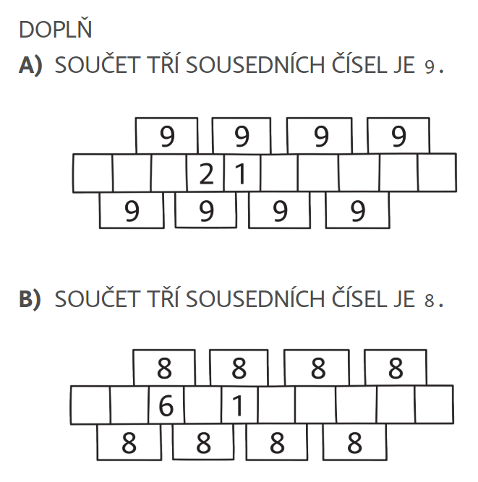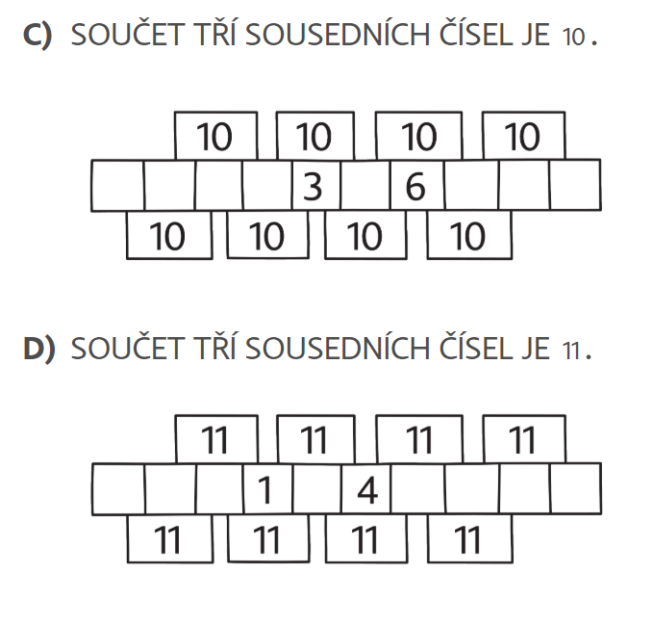

19.5.
Č - Větička do deníčku. Psaní slov do vstupenky - visí, víla, oves, lev, páv, vlasy, vlek - zvládneš přepsat do psacího písma? Slabikář s. 113 - K čemu jsou holky a kluci na světě?
M - Doplň číslice, které šotek zamaloval :-)
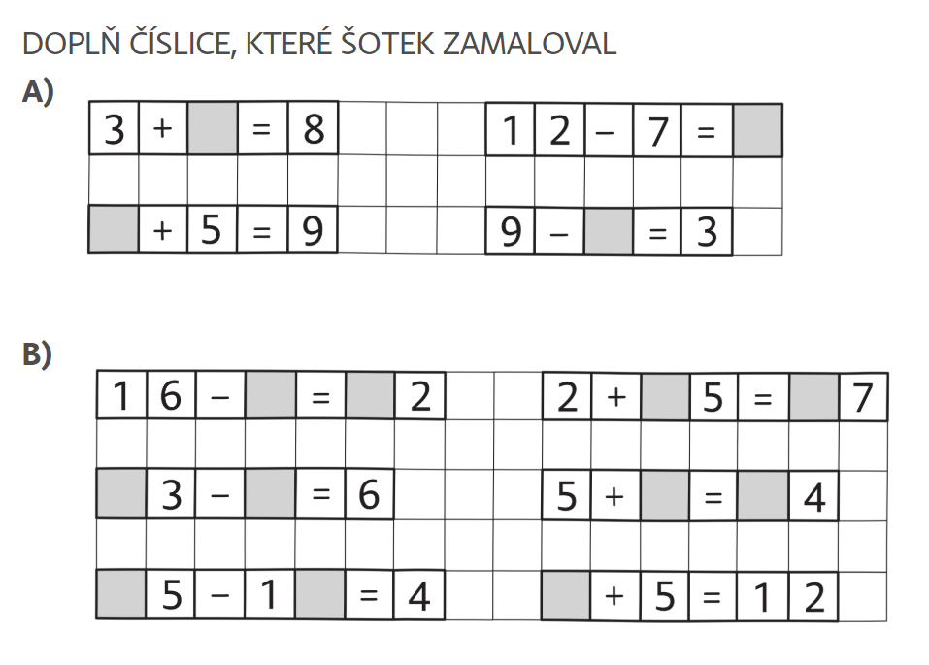
20.5.
Č - Větička do deníčku. Psaní slov do vstupenky. Přepíšeš z tiskacího písma slova: noviny, výr, mýval, veselý, ves, náves, vlajka? Slabikář s. 117 - K čemu jsou na světě dospělí.
M - Odpověz na otázky v tabulce :-)
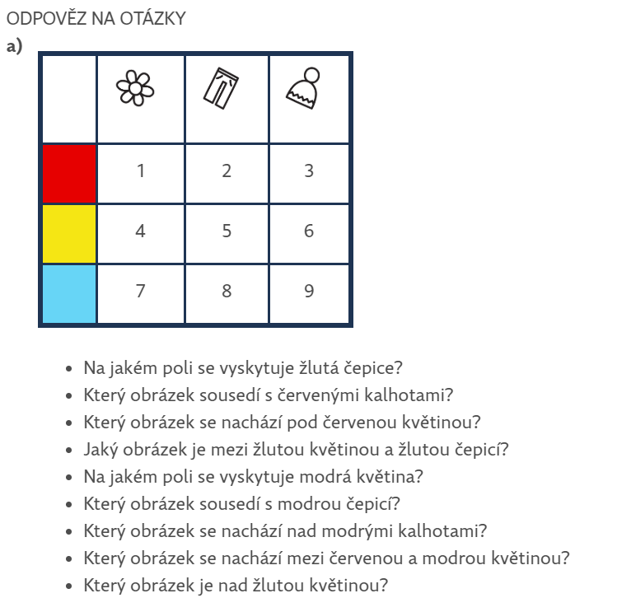
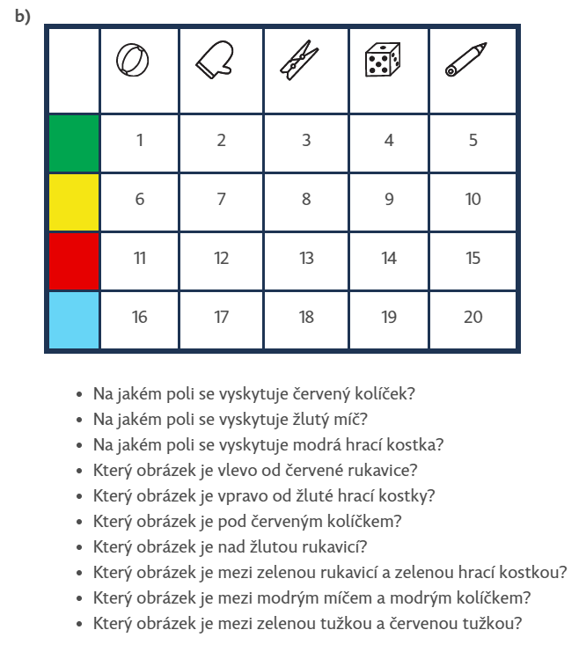
21.5.
https://www.youtube.com/watch?v=Ors_0sktzRY
Č - Větička do deníčku. Psaní velkého V podle videa. Slabikář s. 116. Co znamená úsloví: Přijít něčemu na kloub?
M - Vrať neposedy do bytů a vytvoř trio :-)
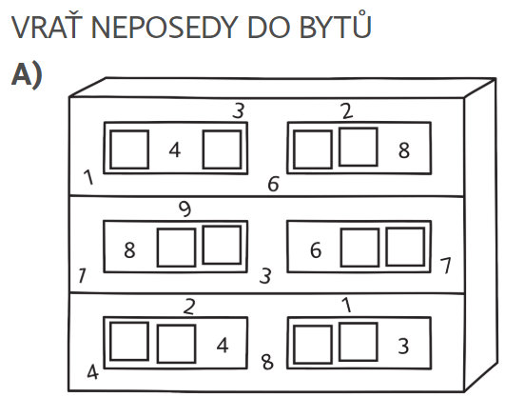
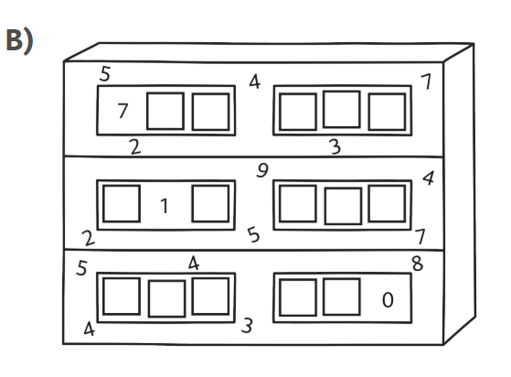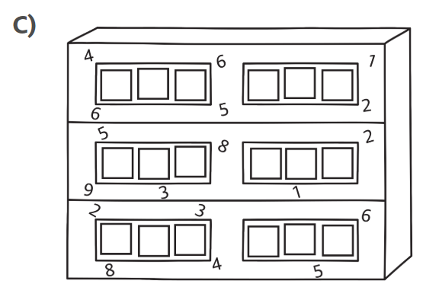
22.5.
Č - Větička do deníčku. Psaní au a ou - slova auto, sauna, koule, louka, mouka, brouk, meloun, kousek. Slabikář - s. 122 - připrav si jednu básničku na odpoledne :-).
M - Dokážeš vrátit neposedy do hadů?
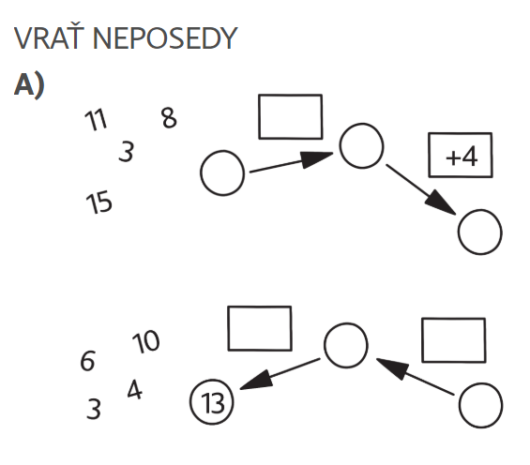

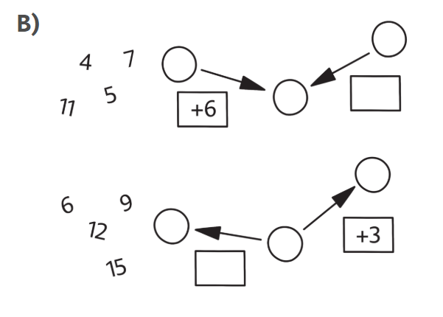

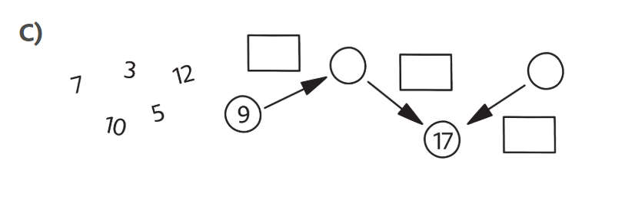
Dnes ve 13.00 se sejdeme online. Odkaz je pořád stejný. Připravte si prosím stíratelnou tabulku nebo papíry a tužku a Slabikář na s. 122 :-)
Pondělí 25.5.
Vyzvednu si děti přesně v 7.40 u boční branky a půjdeme bočním vchodem. Děti mi předloží prohlášení a změřím jim teplotu. Půjdeme rovnou do třídy. Každý bude mít dvě roušky a sáček. Děti si odnesou všechny věci ze šatny domů. Nezapomeňte dát dětem učení - ŽK, matematiku, Slabikář. Učení si můžeme nechávat ve škole, protože domácí úkoly nebudou. Práce, které mají děti doma, dejte prosím do desek a přineste. Hlavně přineste deníky!!! Budeme si je v pondělí prohlížet.
Kdybych na něco zapomněla, pište a ptejte se.
Mockrát děkuji všem za spolupráci v minulých týdnech. Díky tomu nebude pro děti návrat do školy a k učení takový šok a všechno hravě doženou :-). Zbylým mým třem vzdáleným studentům budu dál posílat učivo, natáčet z hodin a kdyby bylo potřeba, tak se můžeme sejít i online :-).
╰(*°▽°*)╯
Hezký víkend!

